**河南科技学院**

**2022届本科毕业论文（设计）**

**题目：基于单片机的物联网智能家居系统**

|  |  |  |
| --- | --- | --- |
| **学 号：** |  | **20181564205** |
| **姓 名：** |  | **陈龙** |
|  |  |  |
| **专 业：** |  | **信息工程（中外合作办学）** |
|  |  |  |
| **学 院：** |  | **信息工程学院** |
|  |  |  |
| **指导教师：** |  | **潘灿林** |
|  |  |  |
| **完成时间：** |  | **2022年5月5日** |

**摘 要**

**物联网智能家居随着近几年的发展正深入人心，面对激烈的市场竞争，如何规范与统一智能家居产品的标准，有效降低开发成本，提升用户黏性，一直是该行业厄待解决的问题。本文针对以上问题展开了产品开发，整机分为上位机和下位机，上位机以云平台数据可视化服务提供了任意智能设备上的数据显示、统计与指令下发；下位机以单片机为主控芯片实现了室内环境监测与火灾警报、语音识别控制电器设备、指纹密码锁、RFID门禁等功能，同时利用WiFi模块连接设备与云端，执行远程控制。终端设备包含了电源管理电路，单片机基本系统电路，外围传感器电路等，在经过电路设计，程序编写，联合调试，数据统计等一系列实验，最终实现了物联网智能家居系统的设计，为物联网智能家居的发展提供了理论与实践的新设计方案。**

**关键词：单片机，物联网，云平台，智能家居**

**ABSTRACT**

**With the development of Internet of things smart home in recent years, it is deeply rooted in the hearts of the people.** **In the face of fierce market competition, how to standardize and unify the standards of smart home products, effectively reduce development costs and improve user stickiness has always been a problem to be solved in the industry.** **In this paper, the product development is carried out to solve the above problems. The whole machine is divided into upper computer and lower computer. The upper computer provides data display, statistics and instruction distribution on any intelligent device with cloud platform data visualization service; The lower computer uses single chip microcomputer as the main control chip to realize the functions of indoor environment monitoring and fire alarm, voice recognition control electrical equipment, fingerprint password lock, RFID access control and so on. At the same time, WiFi module is used to connect the equipment with the cloud to perform remote control. The terminal equipment includes power management circuit, MCU basic system circuit and peripheral sensor circuit. After a series of experiments such as circuit design, programming, joint debugging and data statistics, it finally realizes the design of Internet of things smart home system, which provides a new design scheme of theory and Practice for the development of Internet of things smart home.**

**Keywords: SCM; Internet of things; Cloud Platform; Smart home**

**目 录**

1 绪论 1

1.1 研究背景和意义 1

1.2 国内外研究现状 1

1.3 本设计的研究内容 2

2 系统组成 2

2.1 系统整体结构 2

2.2 系统硬件组成 3

3 电路设计 4

3.1 终端电路 4

3.2 单片机系统电路 5

3.3 WiFi模块电路 6

3.4 传感器采集单元 7

3.4.1 空气温湿度传感器 7

3.4.2 烟雾传感器 8

3.4.3 单片机内部ADC结构 9

3.4.4 步进电机驱动电路 9

3.4.5 语音识别模块 10

3.4.6 指纹识别模块 11

3.4.7 RFID门禁模块 12

3.5 显示单元 13

3.5.1 OLED显示单元 13

3.5.2 LCD1602显示单元 13

3.6 执行单元 14

3.7 供电单元 14

3.8 PCB设计 15

4 程序设计 16

4.1 家居系统程序流程 16

4.2门锁门禁系统程序流程 17

4.3 主程序设计 18

4.4 MQTT通信流程 18

4.5 MQTT报文解析 19

5 功能测试 20

5.1 硬件测试 20

5.2 上位机显示 21

6 结论 23

参考文献 24

致谢 25

附录1 26

附录2 27

1 绪论

1.1 研究背景和意义

近几年，互联网行业蓬勃发展，4G到5G的网络进步也衍生出一系列应用，其中物联网设备在我们的生活中出现的频率越来越高，新型的互联网设备极大的方便了人们日常生活，其中智能家居产品是物联网设备的代表，正在逐步融入到人们的生活当中。与普通的家居相比，物联网智能家居沟通互联网与家居的联系，手机等智能设备控制家居系统，对于追求高效，无暇做家务的人群更具吸引力[1]。

综上所述，物联网智能家居系统在我们所处互联网时代，就如顺风行舟，要抓住这个水涨船高的好机遇，研制出优秀的产品，方便人们的生活势在必行。

1.2 国内外研究现状

我国第十四个五年规划明确提出加快数字化发展，建设数字中国，强调了推动数据化发展，利用优势的大数据和多样性的环境，加速数字化社会的发展，与现实相结合，迎接新的数字生态，数字行业[2]。其中物联网设备所依赖的云计算平台在近几年发展迅速，据不完全统计，如图1-1中国智能家居市场规模统计，到2019年末，中国已经是世界上最大的物联网市场，中国有十五亿个手机接入设备，占全球的64%。中国将会是世界上最大的智能家居消费国，在全球智能家居的消费中占有50%-60%的份额，其利润也将达到20%-30%。根据统计显示，2016-2020年，智能家庭的市场规模从2608.5亿元增加到了5144.7亿元，年均复合增长率达到18.51%。中商工业研究院预计，到2022年，智能家居在我国将将达到6515.6百万元。在云平台建设上，我国很多互联网公司都在云计算平台进行了布局，国内比较大型的云平台包括阿里云，腾讯云，华为云，百度IOT、中移物联（OneNET）、机智云等，由此可见我国在推进网络强国建设上的决心。

国外物联网智能家居以美国为主的西方国家发展较早，也很迅速。据 Statista的数据，美国的智能家庭产品在2017-2021年期间的销量出现了一定上升的波动。其中2019年至2020年由26.7百万台增至56.8百万台。Statista预测美国将在2022年售出65.2百万台智能家庭产品。所以说，国内外的智能家居产品发展是非常迅猛的，尤其是近几年，随着新冠疫情的爆发，互联网在我们生活中的作用越来越重要，物联网，云平台等起到了举足轻重的作用。

**图1-1 中国智能家居市场规模统计**

1.3 本设计的研究内容

本设计主要研究的是一套完备的物联网智能家居系统。该系统集环境温湿度测量，语音云端同步控制家电，火灾警报，指纹识别，RFID门禁于一体，做到了从小区门禁到业主屋内的创新设计，仅用一个云平台即可控制与监控整个屋内的情况，方便了业主管理家电，防止了潜在的火灾危害，实际应用前景广阔。

2 系统组成

2.1 系统整体结构

该系统由TST15系列单片机设备控制端，OneNET云端服务器和用户端组成，整体系统图如图2-1所示。

设备端采用STC15F2K60S2芯片作为主控器，同时采集传感器数据，通过ESP8266-01S发送与接受数据，电器设备采用继电器间接控制。

云端是该设计的数据处理与控制中心，负责对设备端的数据进行接收和缓存，并将其传输到用户端；同时，对用户端的命令进行接收和处理，并将其发送到设备端。该系统采用中国移动OneNET云平台，整合了MQTT协议接入，数据分析，HTTP推送，在线状态等应用，能够实现对数据和数据异常的即时消息推送，依托平台优势，简化开发步骤，解约开发时间，减少开放成本。

用户端采用OneNET平台可视化项目，基于 MySQL5.X和 MySQL8.X数据库，

心跳响应包保持与OneNET平台的Socket通信，实现了用户端的数据查看与命令下发。

 **图2-1系统设计框图**

2.2 系统硬件组成

物联网智能家居系统硬件设计框图如图2-2所示。该设备包括输入与输出单元，输入单元包括：电源管理电路，用于为系统提供稳定的工作环境；矩阵按键电路，用于密码输入，设备配网，设备管理等；室内环境传感器包括MQ-2烟雾传感器与DHT11温湿度传感器，为设备提供环境监测数据；指纹模块，用于指纹识别；RFID射频模块用于门禁系统；步进电机驱动板，用于驱动步进电机，打开与关闭窗帘；语音识别模块，用于语音识别，下发与反馈控制命令。系统硬件处理器采用我国STC公司的STC15F2K60S2单片机，此处理器成本低，资源耐用，是很划算的选择。输出单元包括：数据显示单元，OLED与LCD1602显示，分别显示环境数据与指纹密码锁状态；WiFi模块，用于与云端之间的连接，收发数据的通讯模块；继电器驱动电路，用于间接控制大功率电器，保护系统电路。

硬件设备整体集成于一个电路板，方便了用户管理，售后维修等服务，可扩展性，可移植性强，适合全屋整体定制。



**图2-2硬件设计框图**

3 电路设计

3.1 终端电路

本设计电路绘制由国产EDA软件立创EDA设计，总硬件原理图展示见图3-1，整体设计分为如下七个步骤，

1. 原理图绘制：原理图是电路板工作原理的理论基础，在原理图绘制过程中需要对所需电路进行分析、计算、实验以确保各个电路模块能够以良好的状态工作，好的原理图在于层次分明，布局合理，连线合理[3]。二是所以本设计谨遵前辈经验，设计出了如图3-1所示的总硬件原理图。
2. PCB物理结构设计：这一步骤是电路电子元件能给正常安装的前提，了解清楚所需器件的封装尺寸，焊盘大小，间距选择合适的PCB封装是非常严格的，否则将影响器件焊接，造成不可估量的损失。
3. PCB布局：PCB布局一般按照原理图进行摆放，根据器件电气特性进行位置选择。为了避免数字电路区的被干扰与干扰的产生，模拟区的被干扰等问题，合理的布局也影响电路走线与产品美观[4]。
4. 布线：PCB布线是在电路设计中有着举足轻重的作用，走线习惯的好坏也影响一个开发者的水平，按照电路规则，一般情况下，电源线需要尽可能的宽，以保证供电稳定；高频信号线需要避免相邻平行造成的反射干扰；数据通信线可以采用差分对布线，保证数据传输同步，避免误码率；走线尽量选择45°折线，为了降低高频辐射等等。
5. 布线优化与丝印显示：在整体布线完成后还要对细节进行调整，在保证电路连线无误的前提下，提示布线美观。丝印的作用是提示器件焊接的正确性，并且还能起到美化电路板的作用。
6. 网络检查与制版：在布线优化完成后进行网络检查，DRC检验，确保没有规则性错误，完成后覆地铜并检查覆铜完整性即可提交制板文件进行制板。



图3-1硬件原理图

3.2 单片机系统电路

本设计的微处理器采用国产STC（宏晶）公司生产的STC15F2K60S2型号单片机，STC15单片机是基于传统8051单片机为核心构架设计出的一款新型的，速度是8051单片机的10倍左右的单片机，使得程序执行效率更高[5]。内存方面，片内集成2048字节SRAM，60K程序空间，8路内部ADC读取烟雾传感器模拟量并转化为计算机可识别的数据量，缩减了添加ADC芯片的成本，双串口1/串口2为本设计通信提供支持。其中单片机的P3.0和P3.1为WiFi模块/下载器接口，利用串口通信现实单片机与云端/电脑端的通信；P1.0-P1.7是单片机内部ADC引脚，由原理图可见烟雾传感器接在单片机P1.2引脚；P0引脚为显示屏数据传输与控制，OLED采用IIC通信，LCD1602采用并行通信；P2引脚为矩阵按键提供高低电平检测；P3.2-P3.7为继电器控制引脚，单片机根据程序判断做出低电平变化即可控制继电器吸合，反之继电器关闭。RFID门禁采用单片机SPI接口进行通信，能同时收发串行通信数据。选中的单片机原理图与引脚连线关系如图3-2所示。



图3-2 STC15F2K60S2单片机引脚图

3.3 WiFi模块电路

WiFi模块采用的型号是ESP8266-01S，此模块是我国公司生产，具有较高的稳定性和优惠的价格，总体性价比很高。该模块支持完整的TCP/IP协议栈，集成了超低功耗Tensilica L106 32位微处理器[6]。利用该模块功能，本设计以连接本地网络为媒介实现与云端的互动。WiFi模块在使用前需要烧写esp32固件，烧录软件采用Esp8266 Download Tool，烧录OneNET官网提供的相关固件，工作频率在11520波特率，即可烧写成功。在联网测试方面采用OneNET接入固件MQTT-AT指令，对WiFi模块的联网配置，配置登陆信息，串口测试是否连接云端服务器等一系列实验测试WiFi模块的功能性，为设备通信稳定提供续航保障。具体见图3-3 WiFi模块电路详情中图（a）实物图与图（b）接线图所示。

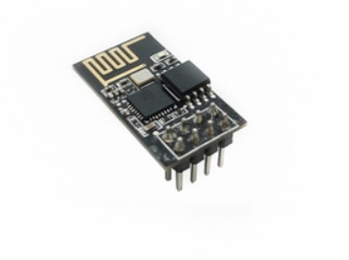 

图（a）实物图 图（b）接线图

图3-3 WiFi模块电路详情

3.4 传感器采集单元

3.4.1 空气温湿度传感器

本设计采用的是一款具有高性价比，传感识别稳定，接线简单等优良特性的温湿度传感器DHT11[7]。该模块电路原理是应用负温度系数的热敏材料，其电阻值会随温度的升高而指数型减小，在当前温度对应电阻用Qt和Qt0表示，C为常数，与材料有关，利用如上关系便可的出电阻值与温度的关系公式：

** (3.1)

该模块湿度数据应用感湿材料，其电阻会随湿度呈现线性变化，利用统计数据算出电阻值与湿度符合的标定值，即可得出对应电压的的湿度数据。

主要数据通信如图3-4 数据通信时序，DHT11才用了单线串口数据发送，根据实际接线距离选用上拉电阻，提高信号的抗干扰能力，一帧数据格式包含40bit，由高低位分别输出8位温湿度高低整数，8位温湿度高低小数，以及8位校验和组成40bit数据传送。当单片机向DHT11发送star信号，即可等待DHT11回答的数据信号，如果一定时间没有单片机发送开始信号，则进入休眠模式，节省了功耗。



**图3-4 数据通信时序**

在单片机读写DHT11时序过程中，尽量要求主从信号时间严格按照时序图进行计算，以保证数据通信的稳定，并注意高电平是总线空闲时序，总线需要拉低才能对DHT11进行操作。值得注意的是在电源引脚端需要加入去耦电容进行滤波，防止电源信号的干扰。具体见图3-5 DHT11传感器电路详情中图（a）实物图与图（b）接线图所示。

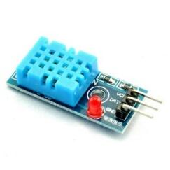

**图（a）实物图 图（b）接线图**

图3-5 DHT11传感器电路详情

3.4.2 烟雾传感器

本设计采用的是MQ-2烟雾传感器，采用的是SnO2材料，SnO2是一种半导体，因为其特殊的特性：在加热状态下，大约200到300摄氏度，SnO2会与空气中的氧气发生反应，形成氧负离子[8]。在此条件下，如果有烟雾与其接触，那么离子晶体间的密度会发生变化，从而改变电导率，进而影响电压模拟信号，从而得出相关烟雾值。根据实验验证，该材料对天然气、煤气等燃烧产生的烟雾感应较为灵敏，对建材燃烧产生的烟雾通用有较为精准的识别效率，能够监控家庭发生火灾的情况。烟雾传感器电阻值的计算公式如下，

 (3.2)

其中X是常数，与材料、气体、温度等有关系；Y为常数，是气体灵敏度，随浓度变化的参数，根据烟雾来说介于0.3-0.5之间；C 为气体浓度。

具体见图3-6详情中图（a）烟雾探头实物图与图（b）接线图所示。

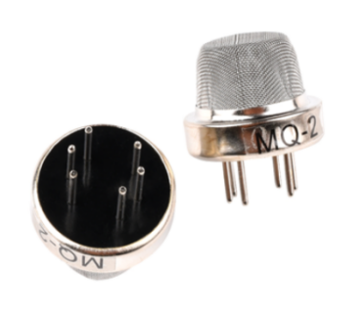 

**图（a）烟雾探头实物图**  **图（b）接线图**

**图3-6烟雾传感器电路详情**

3.4.3 单片机内部ADC结构

本设计采用单片机内部ADC对烟雾传感器的电压变化进行监测，选用单片机内部A/D转化结构如图3-7所示。由8路电压信号输入选择通道、10位A/D进入比较器进行逐次比较，ADC控制寄存器进行选择控制，ADC转换结果寄存器结果量化组成[9]。当模拟数据进入P1引脚，输送给比较器，比较器比较输入的电压值与输入转换的模拟值，比较器输出的值暂存在逐次比较器中，单片机采集信号与处理流程经过对连续信号的采样，量化为各个采样点，然后根据量化结果得出相应时刻的最终数据。

当时钟分频寄存器中的ADRJ = 0时，若按10位计算，则按如下公式：

10位A/D 转换结果为:(OUT1[7:0], OUT2[1:0]) = 1024 × (3.3)

当时钟分频寄存器中ADRJ = 0时，若按8位计算，则按如下公式：

8位A/D转换结果：(OUT1[7:0]) = 256 × (3.4)

当时钟分频寄存器中ADRJ = 1时，若按10位计算，则按如下公式：

10位结果：(OUT1[1:0], OUT2[7:0]) = 1024 × (3.5)

式子中，Vin为外部输入电压，Vcc为当前系统电压。

**图3-7 A/D转换器的结构**

3.4.4 步进电机驱动电路

ULN2003是一种的复合晶体管，其内部是7个NPN型达林顿管，每一个都串联了电阻，耐压值高最大电压可达到50V，其输出管脚可流过200毫安的电流，以及36 V的耐压 BVCEO[10]。本设计单片机控制ULN2003，采用2 K上拉电阻，引脚8，9分别接接5V电压和GND，整体对接入步进电机的电流进行放大，以驱动步进电机。具体见图3-8 ULN2003步进电机驱动电路详情图中图（a）ULN2003驱动板实物图与图（b）晶体管内部结构图所示。

本设计采用ULN2003控制步进电机以此实现对窗帘自动升降的控制，单片机P24-P27引脚轮流输出一定时间的高电平信号即可使步进电机四个ABCD相轮流通电从而进行连续转动控制，每走一个位置，都要给一定时间的延时，不然没等到转子到位，下一个脉冲就来了，导致电机堵转或者异常震动。

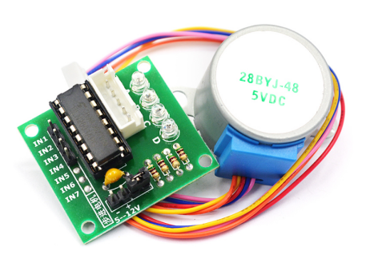 

**图（a）ULN2003驱动板实物图**  **图（b）晶体管内部结构图**

**图3-8 ULN2003步进电机驱动电路详情**

3.4.5 语音识别模块

本设计采用国产LU-ASR01智能语音识别控制模块，该模块电路包括TW-ASR ONE单片机,该芯片内部集成BNPU脑神经处理单元、Audio Codec高性能低功耗模块以及SPI、IIC、多路UART、GPIO、PWM等外围控制电路[11]。并且支持200条本地语音识别,可以说是一款高性价比语音识别芯片，自带Bl6281音频功放芯片,只需接上扬声器即可在200个指令范围内完成本地语音识别。实际应用编程使用天问Block图形化编程软件，图形化编程结果同keil编程输出，其对语音模块的编程却是简化了开发流程，降低了开发成本，为本设计的语音开发提供了关键性的技术支持，开发人员只需简单的逻辑设置，即可对该模块进行简单编程应用。语音识别模块详情见图3-9中图（a）语音识别模块实物图与图（b）TW-ASR ONE单片机原理图 。

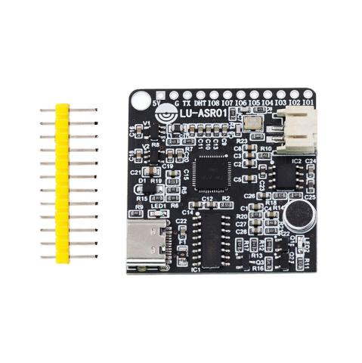 

**图（a）语音识别模块实物图**  **图（b）TW-ASR ONE单片机原理图**

**图3-9 语音识别模块详情**

3.4.6 指纹识别模块

本设计采用国产ATK-AS608指纹识别模块，鉴于该模块强大的内嵌式指纹算法、精密的运算电路、高速的识别效率，本设计选用该模块进行了二次而发。模块原理根据光的折射与反射，光从三棱柱的底部射到三棱柱上，然后通过棱镜射出，当光照射到指腹指纹上时，反射回来的影像会通过 CMOS、 CCD等光学元件采集到不同的亮暗进行成像，从而实现指纹的采集[12]。

录入程序流程是由单片机发送图像录入指令，单片机等待读取模块应答得到图像，再通过单片机向模块发送特殊命令，指纹模块回答后进行判断，读取到图像并确认后进行模块注册，等到收到模块应答后发送存入的指纹ID和指令即可存入内存中，指纹录入结束。验证指纹流程是由指纹模块读取触摸状态响应，确认触摸信号后向内存中发送图像ID，然后进行图像ID匹配判断，并通过串口向单片机发送判断结果和指纹ID。在图像数据传输过程中，只使用高4比特的像素字节，也就是把两个象素合并成一个字节，以此目的是使数据传输速度得到提升。具体见图3-10指纹识别模块详情图中图（a）上位机串口验证与图（b）实物图所示。

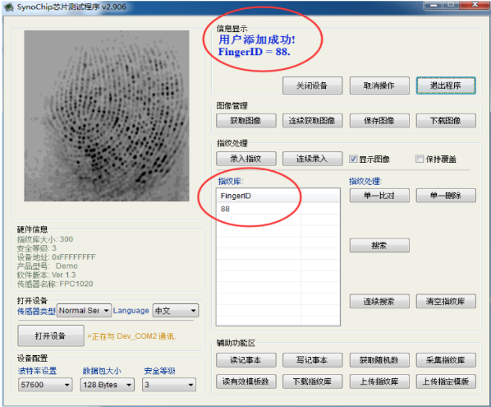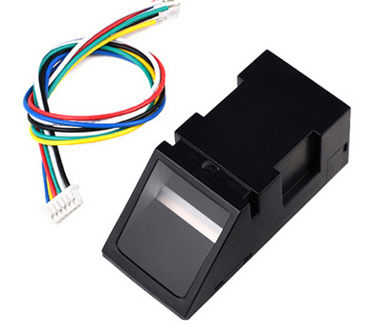

**图（a）上位机串口验证 图（b）实物图**

**图3-10 指纹识别模块详情**

3.4.7 RFID门禁模块

本设计射频模块采用的主控处理器为MFRC522芯片，由27.120MHZ晶振电路为该芯片提供时钟，支持错误检测与ISO14443A帧数据处理，MIFARE高速通信速率达424kbit/s[13]。值得一提的是该模块使用方便，成本低廉，实际应用范围广阔，如小区门禁，办公打卡，公交计费等等，模块采用的3.3v供电电压，SPI通信接口可以与任何微处理器进行通信，可靠稳定。

RFID射频卡读写系统的工作方式可以大致分成如下步骤：

（1）读卡器天线由处理器控制发送实现特定频率的无线电磁波信号。

（2）在射频卡接触读卡线圈时，射频卡的线圈上会附带读卡器感应线圈的电流，从而使射频卡得到能量，并经由该射频卡传送所储存的信息。

（3）解调、解码和传输信息。其具体步骤是：读卡器从射频卡接收到信息，由控制器向处理模块传输信号，由读卡器解调并解码，再将处理后的数据传送至后台应用程序。

（4）应用系统根据其结果对所述信息进行逻辑计算，根据所述结果对射频卡身份进行识别，并根据设置的进行处理命令，从而实现对应的操作。

具体工作原理图见图3-11 RFID模块工作原理图。



**图3-11 RFID模块工作原理图**

3.5 显示单元

3.5.1 OLED显示单元

本设计配备一款0.96寸OLED显示屏，以供室内环境情况显示，该显示屏分辨率128×64，拥有IIC，4线SPI以及3线通信，本设备采用IIC通信，减少了IO可的占用的同时不影响数据显示，方便了电路设计。功耗方面显示器正常显示仅有0.006W，相较于传统TFT显示屏具有显著续航提示体验，且支持汉字显示。该显示屏控制芯片采用SSD1302处理器，GRAM大小1024字节，其原理是使用1byte来控制一个显示的像素点，每个像素点可以显示两种不同的颜色，其中显示页面可以显示128个像素点/行，共支持8行显示[13]。在对处理器进行写操作时，需要进行指定页行列的地址，所以每次写数据要进行垂直8个像素点方向的设置。通过取模软件能够方便快速的取出一个和显示RAM大小一样的数组，并将此数组应用于全局生效，写入数据到RAM中，最终通过OLED显示出来。具体见图3-12 OLED模块详情中图（a）实物图与图（b）接线原理图所示。

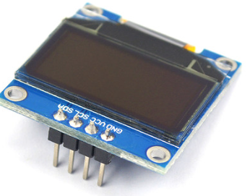 

**图（a）实物图**   **图（b）接线原理图**

**图3-12 OLED模块详情**

3.5.2 LCD1602显示单元

本设计采用LCD1602显示器作为指纹密码锁显示单元，因其低成本，操作方便等优点而采用。相较于OLED，LCD显示频率更加稳定，对视觉有较强的保护性[15]。LCD1602可同时显示32个英文字符，本设计应用不同功能界面进行按键选择显示，以保证功能提示明确。 LCD1602在有电的情况下由背光灯提供光源，并利用电压将导电液晶分子进行分布控制，控制在偏光片上面的光照，就能显示图像。本设计采用的单片机P0口读取LCD1602数据线D0~D7，P2口进行读写指令操作引脚寄存器选择RS,读写信号线R/W,使能端E，引脚3接入10k电位器进行对比度调节，使显示器工作在最佳状态。具体见图3-13 LCD1602显示模块图中的图（a）实物图与图（b）读写时序图所示。

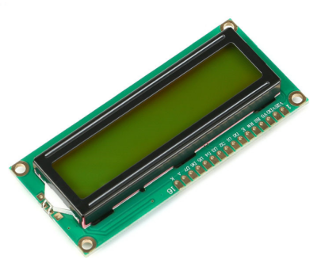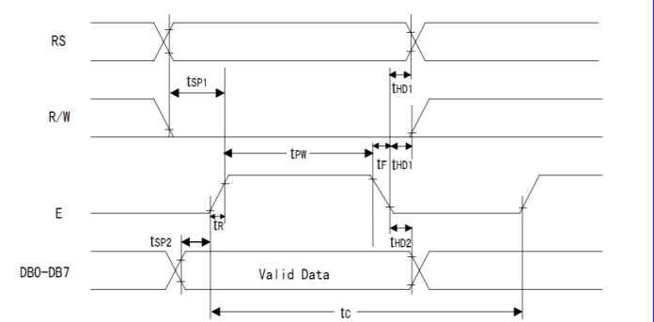

**图（a）实物图 （b）读写时序图**

**图3-13 LCD1602显示模块详情**

3.6 执行单元

该系统的执行单元采用继电器间接控制大功率电器、模拟指纹锁、模拟小区门禁的功能，系统采用直接控制与间接控制继电器，直接控制是利用下位机电路板上的按键直接控制继电器开关，间接控制是利用上位机进行远程控制继电器开关，同时在火灾预警电路里，若烟雾浓度达到火灾预警条件，继电器便会控制排风扇等紧急措施。

继电器驱动电路如图3-14所示，因为单片机系统电路电流不足以驱动继电器，然而继电器驱动需要更大的电流，本电路驱动继电器工作的三级管采用PNP型8550，三极管8550发射极也就是C极接5V电源，基极连接2.2K电阻通过单片机引脚，集电极接继电器电磁线圈，当三极管基极电平信号由高电平变为低电平时，三极管导通，来自电源的电流流入继电器线圈，继电器吸合，电路导通，指示灯点亮。其中1N4148二极管起到续流二极管的作用，因为继电器在断开瞬间电感电动势不会突变，其上还才留一定的电压，此时加上一个续流二极管起到消耗线圈产生的能量，依次防止三极管不被突如其来的电压击穿。



图3-14 继电器控制电路图

3.7 供电单元

供电单元为采用LM2596 DC-DC可调稳压电源电路，输入电压为2.5V-36V，输出电压可调为1.25V-35V，输出最大电流为3A，转换效率最高可达92%[16]。并且输入电压利用数码管显示，方便管理电源安全，本次设计为保证系统正常运行，经过多次实验验证，最终采用12V,2A电源适配器供电，以保证电路中5V，3.3V传感器正常工作。电路原理图如图3-15 LM2596电路图所示，电源输入与输出端均有滤波电容，保证了电源纯净无干扰。



**图3-15 LM2596电路图**

3.8 PCB设计

本设计电路板设计全程采用国产立创EDA设计，制板商同样采用嘉立创工厂制造，其电路板成品如图3-16 硬件电路图所示。由图片可以看出每个电路单元的功能，本人均已详细标出。

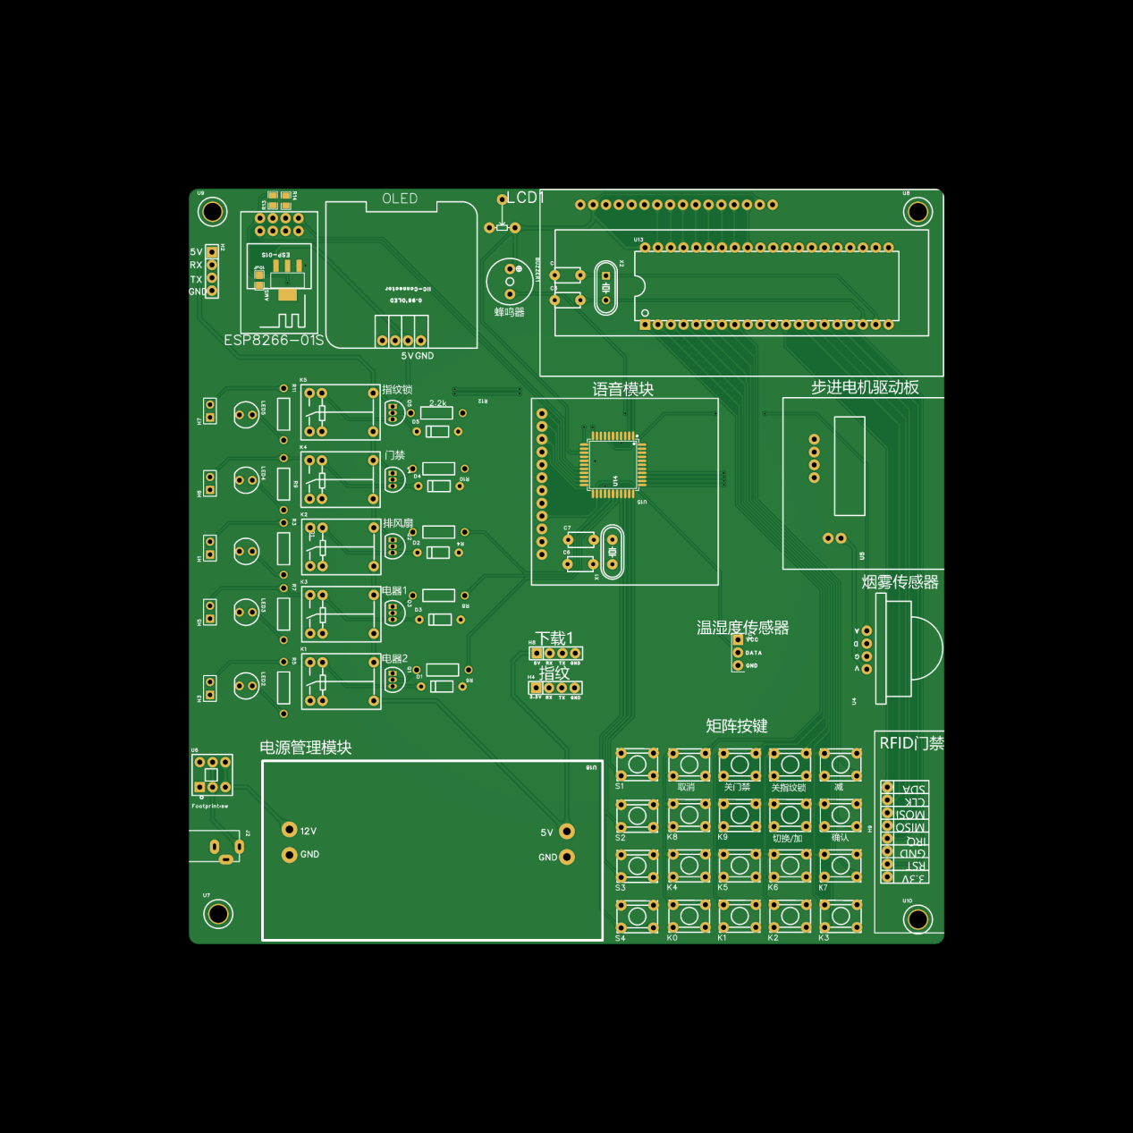

图3-16 硬件电路图

4 程序设计

4.1 家居系统程序流程

系统程序设计之前，通过流程图确定功能和操作步骤，具体家居系统流程如图4-1所示。设备上电后，单片机需要对整个程序进行初始化，其中包括引脚电平输出、定时器、OLED显示、串口、ADC等的初始化。初始化结束后判断当前设备是否连接到网络。第一次需要进行微信配网操作，使终端设备联网，配网成功后，断电重启后自动连接到网络。设备连接到网络后会，自动尝试连接OneNet云平台，当连接到云平台后，单片机才会进行环境数据的采集。单片机的内部定时器用于定时获取环境数据，并在显示屏上显示。按照MQTT协议和OneNet开发文要求，单片机需首先将采集到的数封装成数据包，再通过串口传给WiFi，然后将数据包发送到云平台，云平台负责解析和保存。上位机采用的云平台可视化项目，可以进行数据显示与命令下发控制电器设备，同时下位机设备具有自动检测烟雾的功能，当室内烟雾到达设定临界值时可以提供警报提醒，自动打开排气扇的操作。



图4-1 家居系统程序流程图

4.2门锁门禁系统程序流程

指纹锁以及门禁系统运行流程见图4-2程序流程图，该设备首先需要初始化电路，随后在主界面下可以进行密码模式与指纹模式选择，同时RFID门禁系统也会在此生效，当按下正确的指纹或者输入正确的密码，对应的门锁继电器便会吸合并开灯提示；当RFID门禁识别到已录入系统的RIFD射频卡，则会打开对应的门禁继电器电路，继电器会有吸合的声音发出，指示灯也会进行亮灯提示。本门锁门禁设备还准备了管理员模式，按键选择进入管理员模式，开始进入时必须输入管理密码。密码正确后方可进入管理员界面，该界面能更改一些验证密码指纹等信息，并在确认后生效。本设计经过实验多次验证，此系统运行良好，指纹识别效果优秀，能储存上百个指纹，并且密码状态运行稳定。

**图4-2程序流程图**

4.3 主程序设计

本设计程序编写采用keil5 C51单片机程序编辑器如图 4-3 keil5编程界面所示，主程序是单片机C语言中最重要的部分，主程序中执行了传感器初始化、定时器初始化、条件判断、子程序调用、算法执行等流程，本设计室内环境检测显示部分分为五个模式分别是模式1：WiFi没有连接，请按下按键连接网络；模式2：Airkiss Ready，请进行微信配网；模式3：Getting SSIDPSWD，正在微信配网；模式4：WiFi已连接，正在连接服务器；模式5：数据显示界面。数据显示界面显示空气温度、湿度、烟雾浓度，更好的帮助用户随时查看室内环境情况，帮助住户改善环境质量。

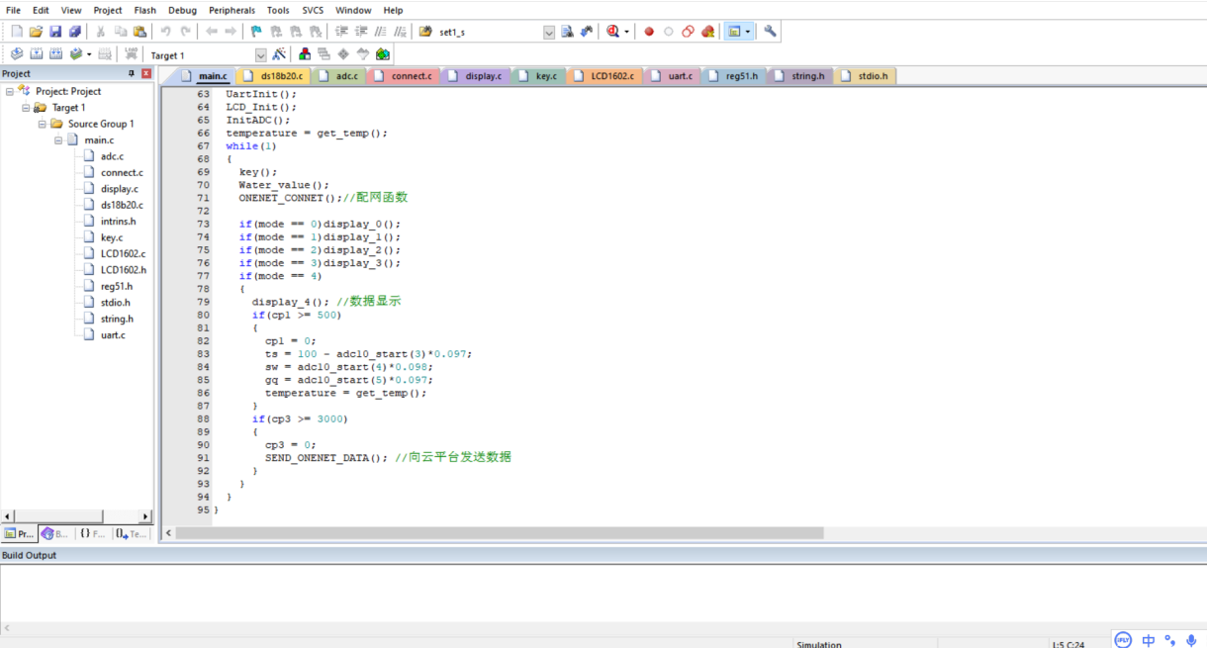

**图 4-3 keil5编程界面**

4.4 MQTT通信流程

该设计单片机与WiFi模块之间的数据通信采用单片机P3.0与P3.1的串口1通信，WiFi模块会以数据透传的模式把单片机发送的数据上传至云端。WiFi模块通过flash_download_tools写入OneNET平台提供的ESP8266-01S模块通信固件，再参考云平台提供的OneNET接入固件-MQTT-AT指令，由单片机发送AT指令数据和环境数据即可连接OneNET平台的SDK开发包，完成以上程序调试即可实现基于OneNET云平台的环境数据显示，平台命令下发等功能。

开放、轻量、开销小和有效降低网络流量的MQTT通信协议适用范围极广，OneNET平台把基于MQTT通信的协议数据封入WiFi固件进行通信，其与HTTP一样，MQTT协议在传送控制协议/互联网（TCP/IP）协议堆栈上运行[17]。MQTT协议包括发布与订阅模式：消息是从MQTT Broker发布，而不是直接点对点从发送机器到接受机器，服务器必须是消息的发布者，而节点客户端是诸如微处理器实现MQTT协议的计算机，客户端则可充当发布者或接收者，或者两者兼得。在与云平台进行连接时，首先需要单片机与云平台的服务器建立TCP连接，其次，为了识别自建的设备，单片机需要向平台发送产品ID，设备ID和鉴权信息，最后单片机发送心跳包，接收云平台指令解析心跳响应，执行对应操作，OneNET平台MQTT协议接入流程见图4-4。

**图4-4 OneNET平台MQTT协议接入流程**

4.5 MQTT报文解析

MQTT协议数据包前三帧为单片机与OneNET服务器三次握手的连接信息，第4帧和第5帧为单片机向平台发送的身份验证信息，第6帧为服务器返回的鉴权结果，第7帧为WiFi模块应答数据。

在硬件开发上，我们只需关注第4帧的身份验证信息和平台鉴权结果，抓包提取如表4-1 Fixed Header TCP负载上第1个字节MQTT Packet Type赋值为1，其取值0x10对应为CONNECT，目的是请求客户端与服务器建立连接，第2个字节为0x3a表示数据包的长度，剩下的为规定的报文剩余。

CONNECT连接类型的消息是变化的报文，编码格式如表4-2 可变报文消息编码。其中的第1到第6字节是固定值，第7字节表示平台支持的MQTT协议版本号。第8字节必须设置为0xC0，不允许匿名登录平台，否则连接会断开。

第9-10字节为保持长连接时间设置，规定了两个报文直接的最大时间间隔，如果按默认的256秒没有报文数据传输，则系统判定网络连接断开。

负载部分的数据为创建设备对应的设备ID、产品ID和鉴权信息。服务器在收到设备信息后会给予应答包，反馈鉴权结果到客户端，客户端匹配正确后即可连接服务器。在数据下发与数据上报中同理，这里不展开重复赘述。

**表4.1 Fixed Header**

|  |  |  |  |  |  |  |  |  |
| --- | --- | --- | --- | --- | --- | --- | --- | --- |
| Bit | 7 | 6 | 5 | 4 | 3 | 2 | 1 | 0 |
| byte 1 | MQTT Packet Type | | | | 0 | 0 | 0 | 0 |
| byte 2-5 | Remaining Length | | | | | | | |

**表4.2 可变报文消息编码**

|  |  |  |  |  |  |  |  |  |  |
| --- | --- | --- | --- | --- | --- | --- | --- | --- | --- |
|  | Description | 7 | 6 | 5 | 4 | 3 | 2 | 1 | 0 |
| byte 1-2 | Protocol Name Length | 0 | 0 | 0 | 0 | 0 | 0 | 0 | 0 |
| 0 | 0 | 0 | 0 | 0 | 1 | 0 | 0 |
| byte 3 | ‘M’ | 0 | 1 | 0 | 0 | 1 | 1 | 0 | 1 |
| byte 4 | ‘Q’ | 0 | 1 | 0 | 1 | 0 | 0 | 0 | 1 |
| byte 5 | ‘T’ | 0 | 1 | 0 | 1 | 0 | 1 | 0 | 0 |
| byte 6 | ‘T’ | 0 | 1 | 0 | 1 | 0 | 1 | 0 | 0 |
| byte 7 | Protocol level | 0 | 0 | 0 | 0 | 0 | 1 | 0 | 0 |
| byte 8 | Connect flag | 匿名判断 | | | | | | | |
| byte 9-10 | Keep alive |  |  |  |  |  |  |  |  |

5 功能测试

5.1 硬件测试

电路板是再经过立创EDA软件绘制并经过工厂打印出货后，需要在电路板上进行元器件焊接等操作最终做成了如图5-1 硬件实物图，在焊接完成后，需要对设备进行短路测试，防止因短路而造成元器件损坏，检测无误后，便可通调试，通过STC-ISP选择诸如晶振频率，单片机型号，通信COM口等操作便可进行程序烧录，在此期间需要反复烧录测试程序显示是否正常，传感器是否工作，有无致命性bug等。调试好硬件设备便可进行与云平台通信的联合调试，可以利用串口调试助手进行WiFi模块入网检测，发送OneNET接入固件-MQTT-AT指令测试连接过程，根据指令内容便可知晓WiFi连接状况，配网成功后发送鉴权信息并正确返回数据表示WiFi模块与服务器的通信成功，反复发送数据命令并在平台数据流监测，测得最佳数据发送间隔，以防数据乱码，显示不及时等问题。

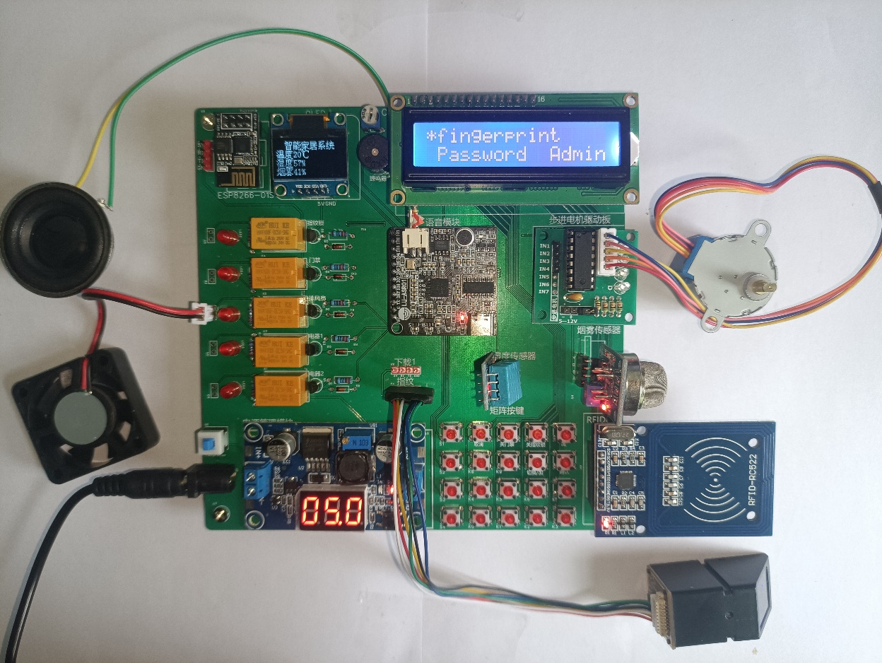

图5-1 硬件实物图

5.2 上位机显示

手机端数据显示采用OneNET平台数据可视化服务如图5-2手机显示界面，该界面首先是控制电器设备，按钮可以显示与控制设备状态；其次是环境状况监控，暂时可监测的数据有温度、湿度和烟雾浓度；最后是近来一段时间的温湿度折线统计图，数据线标明了具体时刻的对应数值，只需手动拖动即可回看，方便了业主了解最近环境变化，提示居住体验。

数据处理是基于Javascript代码，借助平台数据过滤器实现数据的返回，算法计算，取平均值等一些功能。每个 OneNET View 过滤器都是一个javascript函数，根据预先定义的过滤器函数的三个参数data、rootData、variables进行数据调用与计算即可完成对应的数据显示。其中data：当前组件选中的数据源数据。rootData：包含所有数据源数据的根对象。variables：回调变量。

以这个 OneNET View数据源列表为例。假设通过数据源选择下拉框选中的是OneNET，则参数data的值是：

{update_at: '2022-04-28 14:10:47',

id: 'line2',

create_time: '2022-4-28 15:08:40',

current_value: 30,

at: '2022-04-28 14:10:47',

value: 27}

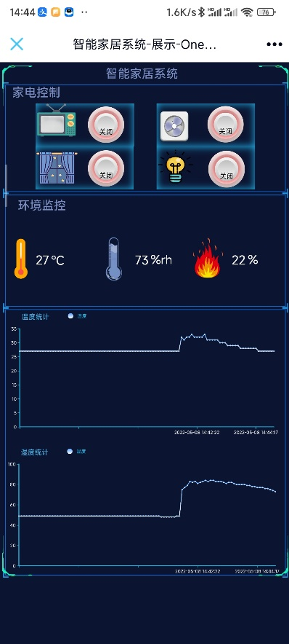

**图5-2 手机显示界面**

与此同时本设计进一步可以增加智慧园区功能，方便企业管理与统计该市区的设备状态和数量，如图5-3 PC端主界面

数据显示方面本人设计了该区域设备总数，分区域设备数量，设备有无异常，设备在线情况，设备总控，环境状况检测等。

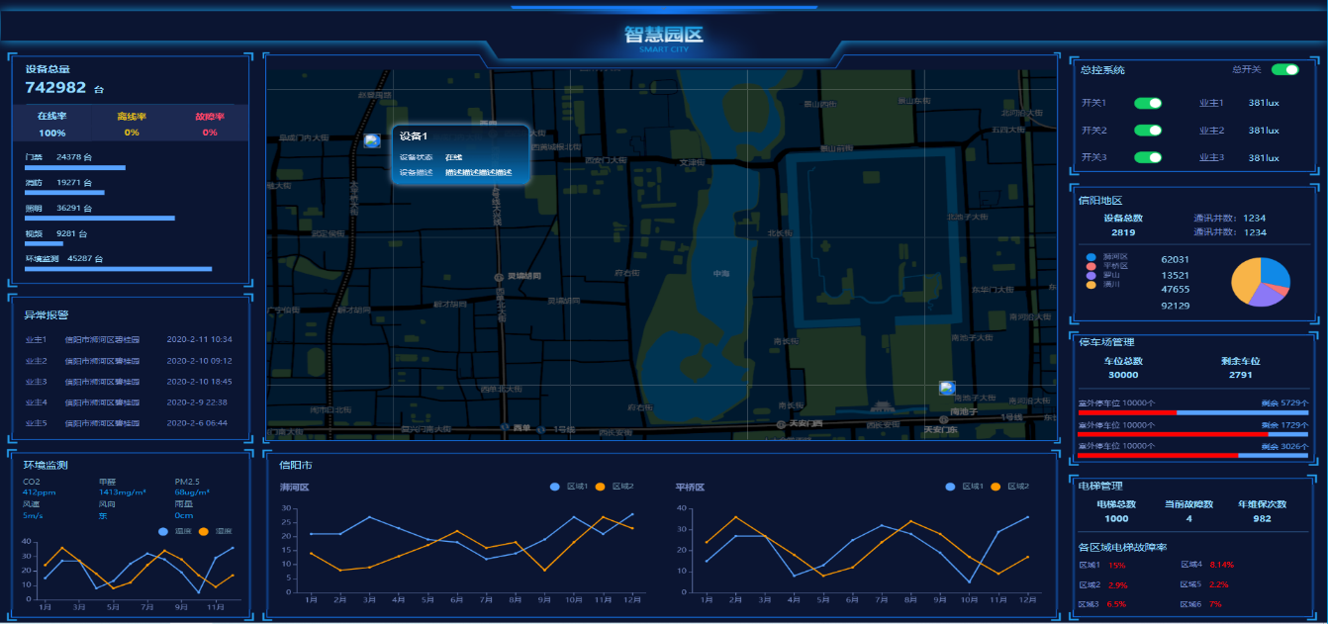

图5-3 PC端主界面

6 结论

在互联网+浪潮下，本设计紧抓智能家居发展机遇，结合中国国情，十四五发展规划，对智能家居进行了系统性地设计，构建了一套基于单片机的物联网智能家居系统，经过电路设计与程序调试，最终实现了设备、云端、语音三种方式的电器控制与反馈，从设备到云端的室内环境监测，指纹门锁RFID门禁系统等一系列功能。从体验上来看，设备硬件设计完备，云端数据显示内容全面，只是界面显示美观程度还有待优化，后续会跟进系统更新，美化界面显示，提升操作体验。最后经整体验证该系统运行稳定，能够有效地提升物联网智能家居产品的体验，具有一定的先进性。

参考文献

1. 张文平. 大数据背景下的物联网智能家居研究[J]. 电子元器件与信息技术, 2022,6(01): 85-86.
2. 崔天立. 数据分析在企业数字化转型中的应用[J]. 软件, 2021, 42(06): 81-83.
3. 黄丽冰, 黄志明, 莫金莲, 牙举辉. 立创EDA结合Altium Designer快速完成PCB设计思路[J]. 现代制造技术与装备, 2020, 56(10): 65-67.
4. 陈伟. 基于温度器件检定的高精度温度控制系统的研究与实现[D]. 东南大学, 2006.
5. 李虹静. 基于STC单片机的8路开关量采集电路设计[J]. 集成电路应用, 2020, 37(01): 20-22.
6. 邢斌. 基于Android的高可信物联网智能家居开发[D]. 吉林大学, 2021.
7. 柴伟家. 基于神经网络的温室温湿度预测与控制[D]. 山东农业大学, 2021.
8. 崔孟豪, 常新峰. 基于51单片机的防火防盗系统的设计与实现[J]. 物联网技术, 2022, 12(03): 77-79.
9. 吴静进, 何尚平, 万彬. MCS-51单片机原理与应用[M]. 重庆大学出版社: 201901. 294.
10. 杨方, 庄雄雄. 基于单片机设计的智能窗帘控制系统[J]. 喀什大学学报, 2021, 42(06): 36-38.
11. 段杰鹏. 面向语音识别应用的开源软件演化技术研究[D]. 北方工业大学, 2021.
12. 任毅. 指纹识别系统的研究和实现[D]. 南京邮电大学, 2019.
13. 杨晶晶. 基于STM32的智能门禁系统的设计[D]. 华北理工大学, 2019.
14. Solanki Ankur, Awasthi Asha, Unni K N Narayanan, Deepak. An efficient and facile method to develop defect-free OLED displays[J]. Semiconductor Science and Technology, 2021, 36(6).
15. 徐正兴. TFT LCD亮点缺陷改善研究[D]. 华南理工大学, 2020.
16. 杨智清, 范琦. 基于LM2596芯片零起调直流稳压电源的设计[J]. 电子测量技术, 2018, 41(22): 36-39.
17. 王腾, 郑静. 基于MQTT协议的服务器中间消息队列设计与实现[J]. 电脑编程技巧与维护, 2022(03): 52-55.

致谢

行文至此，落笔为终，大学四年即将落幕，回首过往，纵有万般不舍，仍心存感激，我想在此感谢大学期间教育过我的老师和帮助过我的同学，也感谢河南科技学院对我培养，至今仍深刻记得大一刚进校门的那一句铭心校训：崇德尚能，知行合一。

在此特别感谢本人的导师潘灿林老师，本文是在潘老师的精心指导下完成，潘老师对本人毕业论文提出了指导性建议和关键性纠正，指引着我走向了正确的方向。潘老师严谨求实和一丝不苟的学风、扎实勤勉和孜孜不倦的工作态度时刻激励着我努力学习，并将鞭策我在未来的工作中锐意进取、奋发努力。在此还要感谢立创EDA的工程师帮助我完善了电路设计，感谢他们提供技术上的帮助与支持。

附录1

**PCB设计**

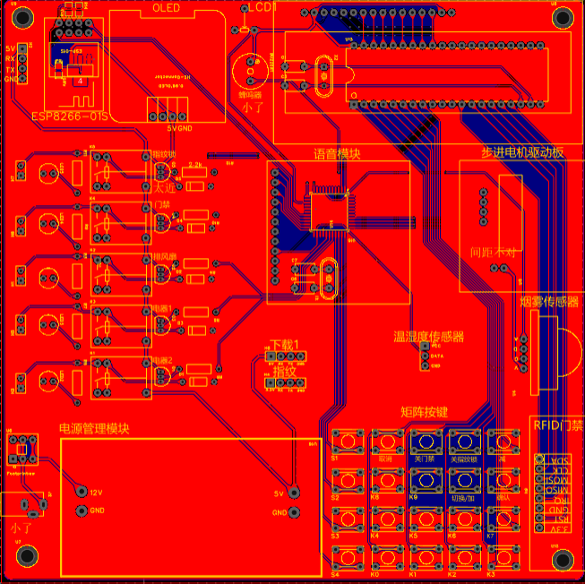

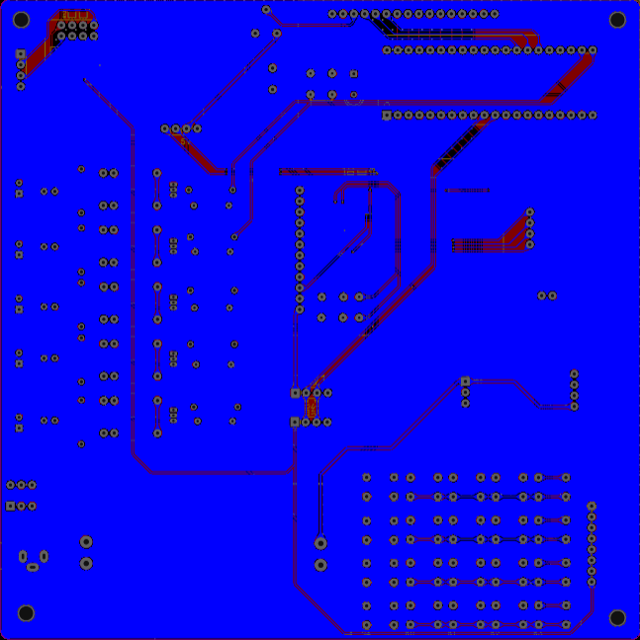

附录2

**指纹锁门禁主要程序**

void main()//指纹密码锁部分

{

SysInit();

LCD_Init(); //初始化液晶

LCD_ShowString(1,1,"Welcome home! "); //显示OK

Uart_Init(); //初始化串口

delay1ms(1000); //延时500MS，等待指纹模块复位

Device_Check(); //校对指纹模块是否接入正确，液晶做出相应的提示

delay1ms(2000); //对接成功界面停留一定时间

LCD_WriteCommand(0x01);//光标复位，清屏

while(1)

{

Rc522Test1();

KeyNum = MatrixKey();

LCD_ShowString(1,2,"fingerprint ");

LCD_ShowString(2,2,"Password"); //显示OK

LCD_ShowString(2,12,"Admin");

if(local_date==0)

{

LCD_ShowString(1,1,"*");

LCD_ShowString(2,1," ");

LCD_ShowString(2,11," ");

}

else if(local_date==1)

{

LCD_ShowString(1,1," ");

LCD_ShowString(2,1,"*");

LCD_ShowString(2,11," ");

}

else if(local_date==2)

{

LCD_ShowString(1,1," ");

LCD_ShowString(2,1," ");

LCD_ShowString(2,11,"*");

}

//切换键

if(KeyNum == 10)

{

if(local_date<=2)

{

local_date++;

if(local_date==3)

local_date=0;

}

}

if(KeyNum == 11)//确认键

{

switch(local_date)

{

case 0: //搜索指纹

FPM10A_Find_Fingerprint();

break;

case 1: //输入模式

input_Password();

break;

case 2: //管理员模式

Admin();

break;

}

}

if(KeyNum == 13)

{

relay2 = 1;//关闭RFID门禁

}

if(KeyNum == 14)

{

relay1 = 1;//关指纹/密码锁门

}

}

}

**家居系统主要程序**

void voice()//语音控制

{

if(P32 == 1)jiadian1 = 1;

if(P32 == 0 && jiadian1 == 1){P44 = 0;jiadian1 = 0;} //卧室灯

if(P32 == 0)jiadian1_s = 1;

if(P32 == 1 && jiadian1_s == 1){P44 = 1;jiadian1_s = 0;}

if(P33 == 1)jiadian2 = 1;

if(P33 == 0 && jiadian2 == 1){P43 = 0;jiadian2 = 0;} //电视机

if(P33 == 0)jiadian2_s = 1;

if(P33 == 1 && jiadian2_s == 1){P43 = 1;jiadian2_s = 0;}

if(P34 == 1)chuanglian = 1;

if(P34 == 0 && chuanglian == 1){chuanglian = 0;MotorRun(4389/2,1,100);Delay10us(50000);} //窗帘

if(P34 == 0)chuanglian_s = 1;

if(P34 == 1 && chuanglian_s == 1){chuanglian_s = 0;MotorRun(4389/2,0,100);Delay10us(50000);}

}

void Curtain() //云控窗帘

{

if(cur == 0)cur_s = 1;

if(cur == 1 && cur_s == 1){cur_s = 0;MotorRun(4389/2,1,100);Delay10us(50000);}

if(cur == 1)cur_ss = 1;

if(cur == 0 && cur_ss == 1){cur_ss = 0;MotorRun(4389/2,0,100);Delay10us(50000);}

}

void warning() //报警系统

{

if(smoke < 60)

{

smoke_s = 1;

}

if(smoke >= 60 && smoke_s == 1)

{

smoke_s = 0;

P41 = 0;

P42 = 0;

}

if(smoke >= 60)

{

smoke_ss = 1;

}

if(smoke < 60 && smoke_ss == 1)

{

smoke_ss = 0;

P41 = 1;

P42 = 1;

}

}

void main()

{

Motorinit();

UartInit();

Timer0Init();

InitADC();

OLED_Init();//初始化OLED

OLED_ColorTurn(0);//0正常显示，1 反色显示

OLED_DisplayTurn(1);//0正常显示 1 屏幕翻转显示

while(1)

{

key();//按键

ONENET_CONNET();//配网

voice();//语音函数调用

if(mode == 0)display0();//显示1

if(mode == 1)display1();//显示2

if(mode == 2)display2();//显示3

if(mode == 3)display3();//显示4

if(mode == 4)//显示4 数据显示

{

if(cp0 >= 1000){cp0 = 0;get_ad_data();}

if(cp1 >= 1000){cp1 = 0;RH();}

if(cp2 >= 1000){cp2 = 0;display4();}

if(cp3 >= 1000){cp3 = 0;SEND_ONENET_DATA();}

warning();//报警调用

}

}

}